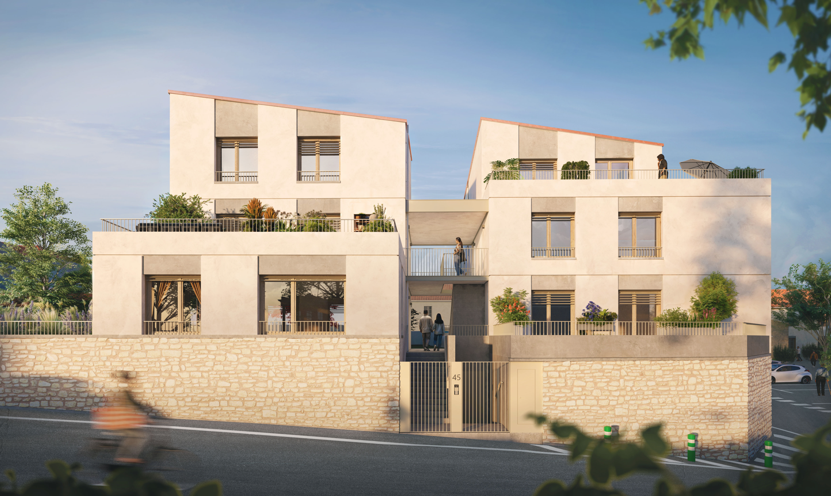
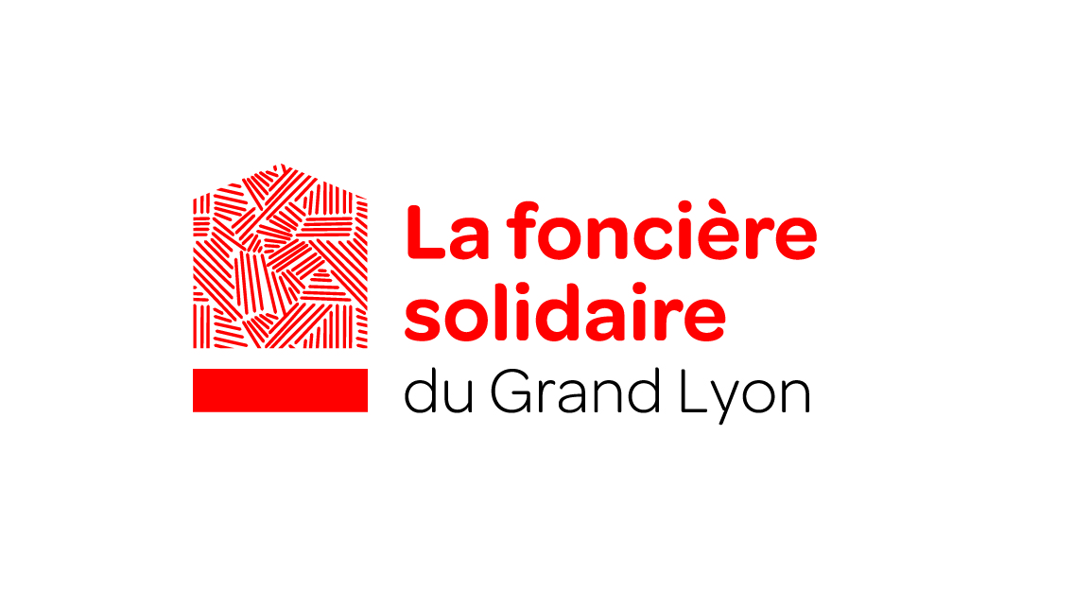

Nom du programme : CŒUR DORÉ
Adresse : 45 rue de Chavannes - Collonges au Mont d’Or
Nom de l’opérateur : RHONE SAONE HABITAT
Nombre de logements en BRS : 6
Garage boxé : 1 par logement BRS
Caves : 3
Date de livraison prévisionnelle : 2ème semestre 2027
À Proximité :
Situé devant la Mairie et La poste.
Proche écoles maternelles et élémentaires
Arrêt de Bus ligne 71 et transports scolaires
Gare de Collonges Fontaine à 8 min en voiture
Prix des logements par typologie TVA 5,5% (garage inclus)
Nbre | Typo | Prix
1 | T3 | À 223 659 € pour une surface de 63 m2
4 | T4 | À partir de 259 000 € pour une surface de 76 m2
1 | T5 | À 339 000 € pour une surface de 117 m2

Prestations :
Petite résidence familiale avec des prestations de qualité, carrelage 45x45 dans les pièces de vie et salles de bain, WC, du parquet contrecollé dans les chambres, des salles de bains équipées (meuble vasque, miroir, sèche-serviette), de brise soleil orientables à commande électrique, des menuiseries extérieures en bois, brasseurs d’air dans le séjour et les chambres et un espace extérieur pour chaque logement.

Achat en Bail Réel Solidaire
Pour en savoir +

En tant qu’actionnaire de la foncière solidaire du Grand Lyon, nous nous faisons le relais pour porter à votre connaissance ce programme de logements en vente en Bail Réel Solidaire.
Le BRS (Bail Réel Solidaire) est un nouveau dispositif qui facilite l’accès à la propriété avec des prix plus attractifs.

CONTACT :
Pour tout renseignement :
Sur l’achat en BRS en général : l’ADMIL (9, rue Vauban 69006 LYON, 04.78.52.84.84)
Sur le programme CŒUR DORÉ : RHONE SAONE HABITAT – 04.26.59.05.23 – contact@rhonesaonehabitat.fr
10 Avenue des Canuts, 69120 Vaulx-en-Velin

